

АДМИНИСТРАЦИЯ
ПЕЧЕНГСКОГО МУНИЦИПАЛЬНОГО ОКРУГА
МУРМАНСКОЙ ОБЛАСТИ

ПОСТАНОВЛЕНИЕ

от 01.10.2024 № 1517
п.г.т. Никель

О внесении изменений в схему размещения нестационарных торговых объектов
на территории Печенгского муниципального округа, утвержденную постановлением
администрации Печенгского муниципального округа от 31.03.2021 № 251

В связи с актуализацией муниципального правового акта, на основании протокола заседания комиссии по организации размещения нестационарных торговых объектов на территории Печенгского муниципального округа от 11.09.2024 № 5,

ПОСТАНОВЛЯЮ:

1. Внести в схему размещения нестационарных торговых объектов на территории Печенгского муниципального округа, утвержденную постановлением администрации Печенгского муниципального округа от 31.03.2021 № 251 (в редакции постановления администрации Печенгского муниципального округа от 26.02.2024 № 281) (далее – Схема), следующие изменения:
- раздел «1. п.г.т. Никель» Схемы дополнить строкой 15 следующего содержания:

«15 | п. Никель, пр. Гвардейский, между домами № 35 и № 37 | 8,0 | киоск | 1 | круглогодично | плодоовощная продукция | Приложение 1.15»;

- Схему дополнить приложением 1.15 согласно приложению № 1 к настоящему постановлению;
- строку 20 раздела «2. г. Заполярный» Схемы изложить в следующей редакции:

«20 | г. Заполярный, территория, прилегающая к «Парку новых возможностей» | 100,0 | автоприцеп, фудтрак, торговая палатка, торговый павильон, торговое место, киоск | 4 | круглогодично | общественное питание, продовольственные и непродовольственные товары, прокат аттракционов (велосипеды, самокаты, электромобили и др.) | Приложение 2.20»;

- Приложение 2.20 к Схеме изложить в редакции согласно приложению
№ 2 к настоящему постановлению.
2. Настоящее постановление вступает в силу после его подписания.
3. Настоящее постановление опубликовать в официальном издании газета «Печенга» и разместить на сайте Печенгского муниципального округа в сети Интернет.

Глава Печенгского муниципального округа А.В. Кузнецов

Лаврущик С.С., 5-05-79
Приложение № 1
к постановлению администрации
Печенгского муниципального округа
от 01.10.2024 № 1517

«Приложение 1.15
к схеме размещения нестационарных
торговых объектов на территории
Печенгского муниципального округа

Адрес: п. Никель, пр. Гвардейский, между домами № 35 и № 37

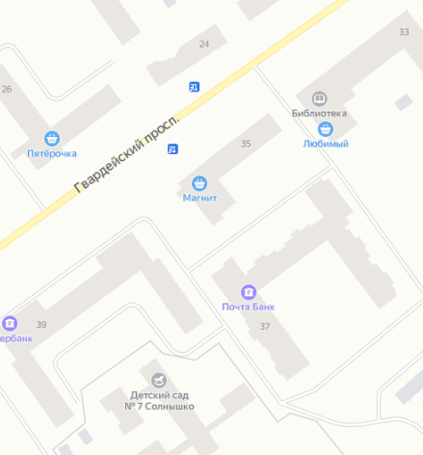
1

20м


Условные обозначения:
Место размещения нестационарного торгового объекта (киоск)».
Приложение № 2
к постановлению администрации
Печенгского муниципального округа
от 01.10.2024 № 1517

«Приложение 2.20
к схеме размещения нестационарных
торговых объектов на территории
Печенгского муниципального округа

Адрес: г. Заполярный, территория, прилегающая к «Парку новых возможностей»

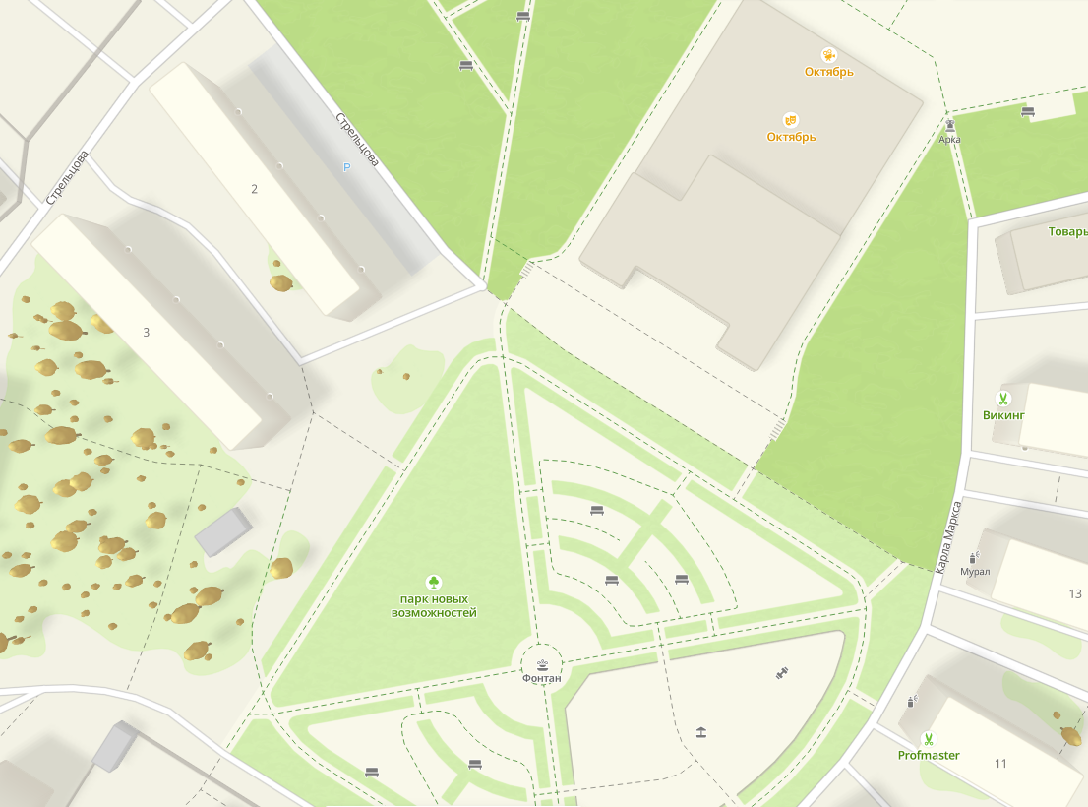
3,4
1,2

Условные обозначения:

1,2 | Место размещения нестационарного торгового объекта на круглогодичный период (автоприцеп, фудтрак, торговая палатка, торговый павильон, киоск)
3,4 | Место размещения нестационарного торгового объекта на круглогодичный период (автоприцеп, фудтрак, торговая палатка, торговый павильон)

